GE Spülverteiler komplett

Geberit

Eigenschaften

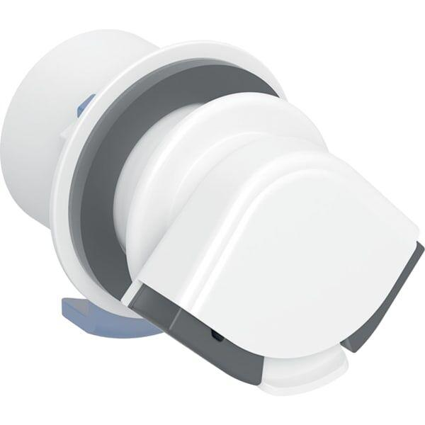

GTIN:

4064746039485

HAN:

246149001

Accessory

false

Spare part

true